HALAMAN PERSETUJUAN

Judul : Sistem Informasi Pengolahan Data Penjualan Barang Pada CV. Waysaka Palembang
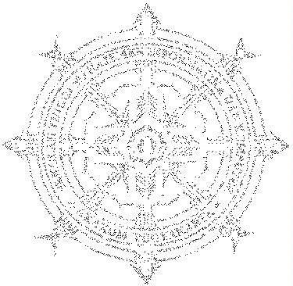
Nama : Ririen Aryani Utari Ningsih
No.Mhs : 045610177
Mata Kuliah : Skripsi
Jenjang : Strata Satu (S1)
Jurusan : Sistem Infomasi

Skripsi ini telah diperiksa dan disetujui
Yogyakarta, 2006

Mengetahui,

Dosen Pembimbing I, Dosen Pembimbing II,

Drs. Tri Prabawa, M. Kom. Ir. Hera Wasiati

